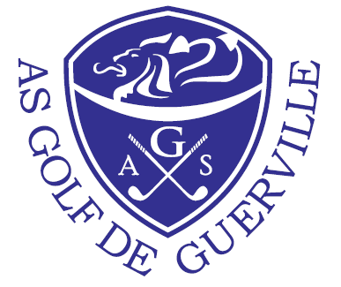

L’AS Golf de Guerville a négocié pour Vous 10% au Proshop